Bildande av naturreservatet Bröden i Halmstads kommun

Beslut
Länsstyrelsen i Hallands län beslutar med stöd av 7 kap. 4 § miljöbalken (MB) att förklara det område som avgränsas av blå heldragen linje på nedanstående karta som naturreservat, med syfte, skäl och föreskrifter enligt nedan.

Reservatets gränser ska märkas ut i fält och dess namn ska vara Bröden.

I enlighet med 3 § förordningen (1998:1252) om områdesskydd enligt miljöbalken m.m. fastställer länsstyrelsen bifogad skötselplan (bilaga 1).

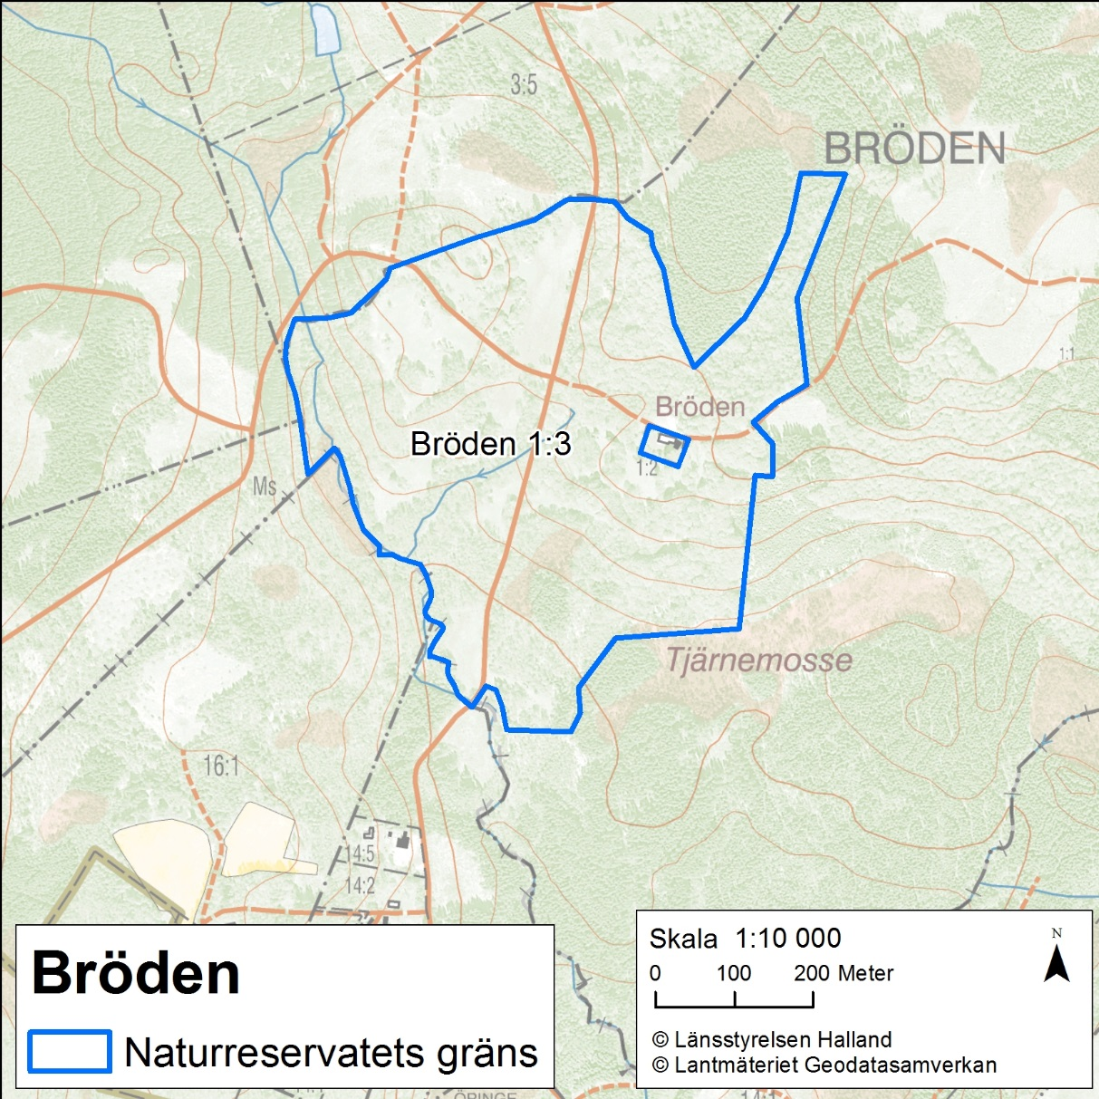

Syftet med naturreservatet
Syftet med naturreservatet Bröden är att bevara den biologiska mångfalden i området. Syftet är också att återskapa och bevara värdefulla naturmiljöer, i första hand hagar och lundar med ädellövträd och hassel, samt öppna hagmarker, ädellövskogar och lövsumpskogar. Reservatet syftar även till att återskapa mosaiken av dessa naturmiljöer.

Särskilt viktigt att värna är gamla eller senvuxna ädellövträd, döda och skadade träd, rikt fält- och buskskikt, naturlig hydrologi samt hotade och sällsynta arter. Syftet är även att skapa möjligheter för arter att sprida sig inom naturreservatet.

Förekommande ekosystem och biologisk mångfald ska bevaras och utvecklas både genom att naturliga processer får fortgå, liksom genom aktiva återställnings- och skötselåtgärder. Exempel på naturliga processer är att träd får åldras, dö och brytas ned genom angrepp av svampar, insekter eller genom stormfällning och att nya lövträd sedan föryngras naturligt i de luckor som bildas. Syftet är även att gynna den biologiska mångfalden genom skötselinsatser som innebär att hagmarker hålls öppna, exempelvis genom bete, röjning och bränning.

Inom ramen för ovanstående syften ska naturreservatet även stödja allmänhetens möjligheter till friluftsliv och naturupplevelser. Friluftsliv och rekreation grundat på allemansrätten ska kunna bedrivas i reservatet. Besökare ska kunna se, uppleva och lära från områdets typiska livsmiljöer, arter och historia.

Syftet skall nås genom att:
- land- och vattenmiljöerna skyddas mot exploatering.
- området hålls fritt från gran.
- igenväxta delar av området restaureras till hagmarker av hög biologisk kvalitet.
- delar av området hålls öppet, t.ex. genom bete och röjningar.
- förekomsten av död ved och gamla lövträd ökar.
- nya kunskaper om hotade och hänsynskrävande arter och naturtyper beaktas i skötseln av reservatet.
- insatser görs för att tillgängliggöra och informera reservatsbesökare om områdets värden och sevärdheter.

Skälen för beslutet
Skäl till beslut är områdets välbevarade odlingslandskap med gamla hagmarker och lövskogar i mosaik med små åkertegar och skyddsvärd flora och fauna.

Avverkningar av lövträden och igenväxning av de öppna och trädklädda hagmarkerna utgör hot mot dessa naturvärden. Skötsel i form av selektiv trädfällning, röjningar och beteshävd är nödvändigt för att bevara naturvärdena.
Föreskrifter
Med stöd av 7 kap. 5 § andra stycket MB, om inskränkningar i rätten att använda mark- och vattenområden inom reservat, är det i området utöver vad som annars gäller förbjudet att:
- uppföra byggnad eller anläggning,
- uppföra mast eller antenn, anlägga luft- eller markledning,
- anlägga väg,
- borra, spränga, schakta, gräva, markbearbeta eller bedriva täkt,
- dika, dämma eller utföra annan åtgärd som kan påverka områdets hydrologi,
- anordna upplag, tippa eller fylla ut,
- kalka, gödsla eller sprida bekämpningsmedel,
- avverka, gallra, röja, föryngra skog, så in växter eller på annat sätt påverka vegetationen,
- ta bort eller upparbeta dött träd, vindfälle eller döda grövre grenar,
- framföra motordrivet fordon annat än på vägar som markerats i karta i bilaga 2B,
- inplantera för området främmande växt-, djur- eller svamparter,
- sätta upp tavla, affisch, skylt eller göra inskrift,

För att tillgodose syftet med reservatet förpliktigas med stöd av 7 kap. 6 § MB ägare och innehavare av särskild rätt till fastigheten tåla åtgärder inom området enligt följande:
- utmärkning av naturreservatets gräns enligt Naturvårdsverkets anvisningar,
- trädfällning, röjning, luckhuggning, ringbarkning, topphuggning, veteranisering av träd, trädbeskärning samt träd- och buskföryngringsåtgärder i hela reservatet,
- stängsling, betesdrift och anläggning av stättor och grindar i hela reservatet,
- betesputsning, slåtter, ansamling av slaget hö i högar, påförsel av hö härstammande från annan ort, bränning, harvning och bedrivande av museiåkerbruk inom markerade områden i karta i bilaga 2B,
- avverkning av granbestånd inom områden markerade i karta i bilaga 2B,
- undersökningar och dokumentation av mark, vatten samt växt-, svamp- och djurliv i hela reservatet,
- anläggning och underhåll av parkeringsplats och informationsskyltar enligt karta i bilaga 2B, samt anläggande av markerad led inklusive spänger i hela reservatet. Skyltar som utplaceras vid och informerar om specifika kulturmiljölämningar får sättas upp i hela reservatet.
- bekämpning av invasiva arter i hela reservatet.

Med stöd av 7 kap. 30 § MB, om rätten att färdas och vistas i reservatet, är det utöver vad som annars gäller förbjudet att:
- tälta mer än två dygn i följd, dock aldrig i betesmarker,
- framföra motordrivet fordon annat än på vägar markerade i karta i bilaga 2B,
- medföra okopplad hund. I betesmarker får kopplad hund endast medföras under perioden 1 november – 30 april, utanför betesmarker får kopplad hund medföras året om,
- sätta upp tavla, affisch, skylt eller göra inskrift,
- inplantera för området främmande växt-, svamp- eller djurarter,
- skada levande eller döda stående eller liggande träd och buskar,
- skada, plocka eller samla in växter. Plockning av bär, matsvamp och enstaka exemplar av kärlväxter är dock tillåten,
- utan Länsstyrelsens tillstånd använda fällor avsedda för ryggradslösa djur,
- utan Länsstyrelsens tillstånd anordna lägerverksamhet eller tävlingar, samt
- utan Länsstyrelsens tillstånd genomföra vetenskapliga undersökningar som strider mot föreskrifterna.

Ovanstående föreskrifter ska inte utgöra hinder för:
- förvaltaren av naturreservatet, eller den som förvaltaren uppdrar åt, att vidta de åtgärder som behövs för att tillgodose syftet med naturreservatet och som framgår av föreskrifterna 13-20,
- jakt och eftersök med hund, dock aldrig där det går betesdjur. Undantaget gäller från föreskrift 23,
- jakträttsinnehavare att använda motordrivet fordon för uttransport av älg, hjort och vildsvin i enlighet med terrängkörningsbestämmelserna. Undantaget gäller från föreskrifterna 10 och 22.
- utsättning av nationellt hotade arter som är knutna till reservatets naturtyper och där utsättningar krävs för att stärka artens möjlighet till långsiktig överlevnad i länet under förutsättning att länsstyrelsen beviljat tillstånd. Undantaget gäller från föreskrifterna 11 och 25.

- underhåll, besiktning och reparation av de lågspänningsledningar/-kablar och teleledningar som markerats i karta i bilaga 2C. För luftburen elledning får också en ledningsgata med en maximal bredd på sex (6) meter bibehållas genom röjning. Undantagen (e) ovan gäller endast under förutsättning att:
- markskador minimeras och uppkomna skador repareras,
- betesdjur inte störs och att inga skador sker på stängsel eller stängselpassager såsom stättor och grindar,
- inget material tillförs området som kan innehålla för området främmande arter eller förorenande ämnen,
- röjnings-, fällnings- och beskärningsåtgärder endast genomförs under perioden 20 november - 31 mars,
- hassel, en och björnbär skonas från röjning,
- all ved kvarlämnas inom reservatet, samt,
- ädellövträd grövre än 20 cm i brösthöjdsdiameter inte fälls eller toppkapas. Grenbeskärning får dock ske på dessa träd.

Om ovanstående hänsynskrav inte kan hållas kan åtgärden ändå tillåtas om länsstyrelsen beviljar tillstånd för den.
- att avlopp och avloppsanläggning enligt karta i bilaga 2C behålls, underhålls och förnyas. Undantaget gäller från föreskrifterna 1, 2, 4, 5, 6, 8 och 10.
- underhåll, reparation och snöröjning av vägar som markerats i karta i bilaga 2C, samt rensning av dessa vägars vägdiken till tidigare djup. Undantaget gäller från föreskrifterna 4, 5, 6, 8, 9 och 26.
- rensning av tillståndsgivna diken, om underhållsåtgärder är påkallade med hänvisning till bestämmelserna i 11 kap. 17 § miljöbalken. Undantaget gäller från föreskrift 5.
- förvaring av ved och maskiner på yta som markerats i karta i bilaga 2C. Undantaget gäller från föreskrift 6.
- att trumma eller motsvarande konstruktion anläggs vid position som markerats i karta i bilaga 2C, i syfte att förbättra framkomlighet med fordon/maskiner. Även grävning, schaktning och fyllning får ske vid denna position för att förbättra framkomligheten med fordon/maskiner. Undantaget gäller från föreskrifterna 1, 4, 5 och 6.

Upplysningar
Länsstyrelsen vill upplysa om att föreskrifterna om begränsning av rätten att färdas och vistas i reservatet (med stöd av 7 kap. 30 § MB) gäller omedelbart och även om beslutet överklagas.
I föreskrift 1 i detta besluts förbjuds uppförande av ny byggnad eller anläggning. Anläggningar och byggnader räknas som nya om de inte är markerade i karta i bilaga 2C till detta beslut.
Vid beslutsdatumet har jaktarrendatorn i reservatets östra del en jaktstuga, en grillplats, ett bänkbord, två jakttorn och en åtel. Dessa byggnader och anläggningar finns i reservatet med stöd av arrendeavtalet mellan markägaren (staten) och jaktarrendatorn. När arrendeavtalet går ut kan tillåtandet av dessa byggnader och anläggningar komma att omprövas. Detsamma gäller tillåtandet av stödutfodring av vilt.
Ett växthus tillhörande ägaren av fastigheten Bröden 1:2 står delvis på fastigheten Bröden 1:3, inne i naturreservatet. Länsstyrelsen och ägaren av Bröden 1:2 har kommit överens om att reservatsföreskrifterna inte ska utgöra hinder för att växthuset står kvar vid nuvarande position under dess livstid. Avtal kan slutas mellan Länsstyrelsen och ägaren av fastigheten Bröden 1:2 för att ytterligare precisera förutsättningarna kring växthuset i naturreservatet. Nytt växthus får inte uppföras i naturreservatet.

Länsstyrelsen erinrar även om att andra lagar, förordningar och föreskrifter än reservatsföreskrifterna gäller för området. Av särskild betydelse för syftet med reservatet, eller som ett komplement till föreskrifterna är bland andra:

2 kap. 1, 6-8 §§ kulturmiljölagen (1988:950), fornlämningar
De fasta fornlämningar som återfinns inom reservatet är skyddande enligt lag. Det är förbjudet att utan tillstånd rubba, ta bort, gräva ut, täcka över eller genom bebyggelse, plantering eller på annat sätt ändra eller skada en fast fornlämning. Riksantikvarieämbetet och länsstyrelsen får vidta de åtgärder som behövs för att skydda, vårda och undersöka en fast fornlämning.

11 kap. miljöbalken, vattenverksamhet, samt lagen (1998:812) med särskilda bestämmelser om vattenverksamhet.
Med vattenverksamhet avses bland annat uppförande, ändring, lagning och utrivning av dammar, bortledande av vatten från eller grävning och rensning av vattenområden samt andra åtgärder i vattenområden om åtgärden syftar till att förändra vattnets djup eller läge. Även åtgärder som utförs för att avvattna mark eller som utförs för att sänka eller tappa ur ett vattenområde eller skydda mot vatten, när syftet med åtgärden är att varaktigt öka en fastighets lämplighet för ett visst ändamål är att betrakta som vattenverksamhet (markavvattning).

1 § terrängkörningslagen (1975:1313) och terrängkörningsförordningen (1978:594)
Körning i terräng med motordrivet fordon för annat ändamål än jordbruk eller skogsbruk är, med vissa undantag, förbjuden.

4-9 §§ artskyddsförordningen (2007:845), fridlysta arter
Många arter är fridlysta. Det innebär att djuren och växterna inte får skadas eller störas, och i många fall även att fortplantningsområden och viloplatser är skyddade. Alla fåglar, groddjur, kräldjur, fladdermöss samt orkidéer är fridlysta, och dessutom ett urval av andra organismer, däribland hasselmus.

Hur man överklagar
Eventuellt överklagande skickas till halland@lansstyrelsen.se eller Länsstyrelsen, 301 86 Halmstad. Ange vilket beslut som överklagandet gäller, t.ex. genom att ange diarienumret. Skriv också vilken ändring som begärs.
För att överklagandet ska kunna prövas måste det komma in till Länsstyrelsen senast den 27 april 2018.
Länsstyrelsen skickar överklagandet vidare till Regeringen för prövning, om Länsstyrelsen inte själv ändrar beslutet på det sätt som begärs.

Kungörelse av beslut
Detta beslut kommer att kungöras enligt 3 § lag (1977:654) om kungörande i mål och ärenden hos myndighet m.m. och 27 § förordning (1998:1252) om områdesskydd enligt miljöbalken m.m.

Beslutet kommer också att kungöras i länets författningssamling.

Beslutet hålls tillgängligt på Länsstyrelsen i Hallands län och Länsstyrelsens hemsida www.lansstyrelsen.se/halland.

Beskrivning av området
Reservatet utgörs av inägorna till Bröden som tidigare brukades som två hemman. Odlingslandskapet är ovanligt välbevarat med sina gamla åkertegar, odlingsrösen och stengärdesgårdar samt mellan tegarna artrika lövlundar. Lövskogen är synnerligen variationsrik och här återfinns nästan alla svenska trädslag och många buskar. Vanligast är ek och bok men även asken har en framträdande roll. Bland dessa finns också ett större antal gamla och grova solitärer med omfattande krongrenar. Hassel förekommer ymnigt nästan överallt. Därutöver finns bokskogar och lövsumpskogar med al och björk. Sedan jordbruket lagts ned hävdades området en tid som betad hagmark, men beteshävden har därefter upphört.

Uppgifter om reservatet
 | Namn |  | Bröden
 | Kommun |  | Halmstad
 | Församling |  | Snöstorp
 | Areal |  | 27,99 hektar
 | Lägesbeskrivning |  | Nära Tönnersjö,  ca 1,5 mil sydost om Halmstad
 | Mittkoordinater SWEREF 99 TM |  | E 0385561; N 6277830
 | Naturgeografisk region |  | Region 10 Södra Hallands kustland
Naturvårdsregister-ID  Förvaltare |  | 2046171  Länsstyrelsen
Fastigheter och särskilda rättigheter redovisas i bilaga 3.

Ärendets handläggning
Naturvärdena vid Bröden uppmärksammades i och med nyckelbiotopsinventeringen 1994 och delar av området pekades då ut som nyckelbiotop och naturvärdesobjekt. Området pekades senare även ut i naturvårdsprogrammet för Halmstads kommun.
2014 skrevs ett markbytesavtal mellan Naturvårdsverket och Göteborgs stift, genom vilket naturreservatet Bröden tillföll staten.
24 oktober 2017 skickades förslag till beslut om bildande av naturreservatet Bröden på remiss till Naturvårdsverket, Halmstads kommun, Skogsstyrelsen, Hallands botaniska förening, Hallands naturskyddsförening, Halmstads naturskyddsförening, Halmstads ornitologiska förening, Jägareförbundet Halland, Polismyndigheten Region Väst, Sveriges geologiska undersökning (SGU), Göteborgs stift, Skanova AB, Södra Hallands Kraft ekonomisk förening, jaktarrendatorn, en markgranne, en tilltänkt djurhållare samt de tre vägsamfälligheterna Bröden-Bögilts vägsamfällighet, Bröden-Öringe vägsamfällighet och Göstorps vägsamfällighetsförening.
Länsstyrelsen hade problem med att få rätt kontaktuppgifter till Bröden-Bögilts vägsamfällighet; det första utskicket gick till en person som inte hade behörighet att företräda föreningen. När Länsstyrelsen sedermera fick tag på ordföranden gjordes ett remissutskick till denna samfällighet 20 november 2017.
Yttranden över remissen inkom från Naturvårdsverket, Halmstads kommun, Skogsstyrelsen, SGU, Lokalpolisområde Halmstad, Södra Hallands Kraft ekonomisk förening, Göteborgs stift, Skanova AB och Göstorps vägsamfällighetsförening.
Naturvårdsverkets yttrande föranledde en ändring av ordningen mellan syfte och skäl för bildandet av naturreservatet. Göstorps vägsamfällighetsförenings yttrande föranledde att undantaget g ges från fler föreskrifter än i beslutsförslaget.
Efter att beslutsförslaget skickades på remiss blev lantmäteriförrättningen som innebär att naturreservatet bildar en egen fastighet, Bröden 1:3, klar. Denna Lantmäteriförrättning läggs till bilaga 3 till beslutet, bakom fastighetsförteckningen, dock utan samtliga aktbilagor.

Länsstyrelsens bedömning
Val av område och skyddsform
Området hyser skogliga nyckelbiotoper samt skogstyperna ädellövskog, hassellund och alsumpskog, vilka Halland och Sverige har ett såväl nationellt som internationellt ansvar att bevara. Dessa skogstyper är utpekade som särskilda ansvarsbiotoper för länet i strategin för formellt skydd av skog.

Det som kan hota värdena är bl.a. avverkning, plantering av främmande trädslag, konkurrens från gran, upphörd hävd så att delar av området växer igen, exploatering samt gödsling av betesmark.

Då ett rationellt skogsbruk inte är förenligt med bevarandet av arterna i området behövs någon form av långsiktigt skydd. Området kräver en del skötsel- och restaureringsinsatser, vilket medför att en skötselplan behövs. Vidare krävs ordningsföreskrifter för att bevara områdets värden. Naturreservat är därmed den lämpligaste skyddsformen.

Förenlighet med områdesbestämmelser, planer och miljömål
Reservatsbeslutet är förenligt med hushållningsbestämmelserna i 3 och 4 kap. MB.

Beslutet följer riktlinjer för prioritering av naturreservatsskydd, Sveriges internationella åtaganden om skydd av den biologiska mångfalden samt Sveriges miljökvalitetsmål. Bildandet av naturreservatet Bröden bidrar till att uppnå miljökvalitetsmålen Levande skogar, Ett rikt odlingslandskap och Ett rikt växt- och djurliv.

Länsstyrelsen bedömer att detta beslut är förenligt med en från allmän synpunkt lämplig användning av mark- och vattenresurser samt med den för området gällande översiktsplanen.

Området ingår i det kommunala naturvårdsprogrammet.

Intresseprövning
Länsstyrelsen anser, vid en intresseprövning enligt 7 kap. 25 § MB, att avgränsningen av området, reservatets omfång och föreskrifternas utformning i detta beslut innebär en rimlig balans mellan de värden som skall skyddas och det intrång detta innebär för enskilds rätt att använda mark och vatten.

Konsekvensutredning vid regelgivning
Enligt 4 § förordningen (2007:1244) om konsekvensutredning vid regelgivning, ska länsstyrelsen vid beslut om ordningsföreskrifter formulerade med stöd av
7 kap. 30 § MB göra en konsekvensutredning av kostnadsmässiga och andra konsekvenser i den omfattning som behövs. Enligt 5 § samma förordning kan länsstyrelsen, om den bedömer att det saknas skäl att genomföra en konsekvensutredning, besluta ordningsföreskrifter utan att göra en konsekvensutredning.

Länsstyrelsen bedömer att det saknas skäl att genomföra en konsekvensutredning av de ordningsföreskrifter som beslutas i detta ärende.

Deltagande i beslutet
Detta beslut har fattats av länsråd Jörgen Peters. I handläggningen av ärendet deltog naturvårdsdirektör Henrik Martinsson, antikvarie Jenny Nord och naturvårdshandläggare Mattias Lindström. Den sistnämnda har varit föredragande.

Jörgen Peters
Länsråd Mattias Lindström
Naturvårdshandläggare

Detta beslut har signerats digitalt och saknar därför namnunderskrifter.

Bilagor
Bilaga 1 Skötselplan
Bilaga 2 Kartor 2A Översiktskarta
2B Karta som preciserar föreskrifter enligt 7 kap. 5, 6 och 30 §§ miljöbalken
2C Karta som preciserar undantag från föreskrifter samt visar vid beslutsdatumet befintliga byggnader och anläggningar
2D Skogstypskarta
2E Naturtyper Naturanaturtypskarteringen (NNK)
2F Skötselkarta 1
2G Skötselkarta 2
2H Naturvärden
2I Målnaturtyper
2J Friluftskarta

Bilaga 3 Fastighetsförteckning samt Lantmäteriakt för avstyckning av Bröden 1:3 från Bröden 1:1
Bilaga 4 Rödlistade och regionalt intressanta arter
Bilaga 5 Sammanställning av inkomna remissvar

